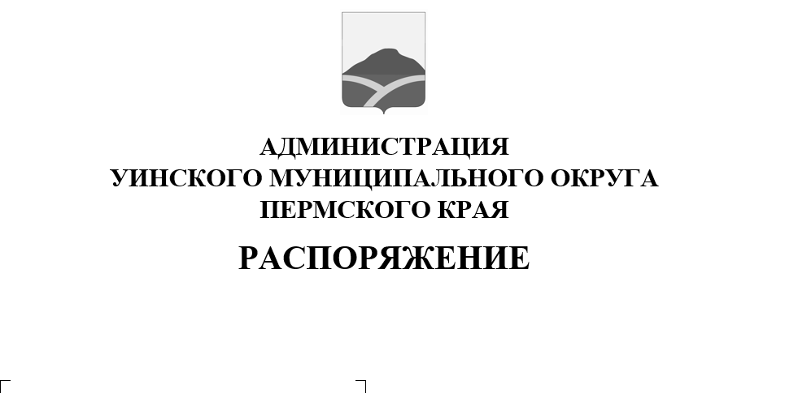
О создании межведомственной
комиссии по обследованию мест
массового пребывания людей на
территории Уинского
муниципального округа

15.04.2022 259-01-03-136

В соответствии с постановлением Российской Федерации от 02.08.2019 № 1006"Об утверждении требований к антитеррористической защищенности объектов (территорий) Министерства просвещения Российской Федерации и объектов (территорий), относящихся к сфере деятельности Министерства просвещения Российской Федерации, и формы паспорта безопасности этих объектов (территорий)" (с изменениями на 5 марта 2022 года), постановлением Российской Федерации от11 февраля 2017 г. № 176 "Об утверждении требований к антитеррористической защищенности объектов (территорий) в сфере культуры и формы паспорта безопасности этих объектов (территорий)" (с изменениями на 5 марта 2022 года).Постановление Правительства РФ от 6 марта 2015 г. N 202 "Об утверждении требований к антитеррористической защищенности объектов спорта и формы паспорта безопасности объектов спорта" (с изменениями и дополнениями), 25.03.2015 № 272 «Об утверждении требований к антитеррористической защищенности мест массового пребывания людей и объектов (территорий), подлежащих обязательной охране полицией, и форм паспортов безопасности таких мест и объектов (территорий)», администрация Уинского муниципального округа

ПОСТАНОВЛЯЕТ:
- Создать межведомственную комиссию по обследованию мест массового пребывания людей на территории Уинского муниципального округа (согласно приложения).
- Настоящее постановление вступает в силу с момента подписания и подлежит размещению на официальном сайте администрации Уинского муниципального округа в сети «Интернет» (http//uinsk.ru).
- Считать утратившим силу постановление администрации Уинского муниципального района от 01.10.2019 № 453-259-01-036 «О создании межведомственной комиссии по обследованию мест массового пребывания людей на территории Уинского муниципального района Пермского края», постановление администрации Уинского муниципального района от 16.10.2019 № 488-259-01-03 «О создании межведомственной комиссии по обследованию и категорированию объекта (территории) в сфере культуры на территории Уинского муниципального округа Пермского края»
4. Контроль над исполнением настоящего постановления возложить на заместителя главы администрации округа Матынову Ю.А.

Глава муниципального округа
глава администрации Уинского
муниципального округа А.Н. Зелёнкин

Приложение к постановлению
администрации Уинского
муниципального округа
15.04.2022 259-01-03-135

Состав межведомственной комиссии по обследованию мест массового пребывания людей на территории Уинского муниципального округа
Рябов Е.А. | - | Начальник Кунгурского отдела вневедомственной охраны (по согласованию);
Тюриков Е.А. | - | Начальник УФСБ России по Пермского края в городе Кунгуре(по согласованию);
Кочетова Н.И. | - | Начальник управления культуры, спорта и молодежной политике администрации Уинского муниципального округа;
Копытова Н.Н. | - | Начальник управления образования администрации Уинского муниципального округа;
Кочинова В.В. | - | Директор МКОУ ДО «Уинская ДЮСШЕ «Юникс»» (по согласованию);
Смирнова Л.М. | - | Начальник отдела по делам ГО, ЧС и мобилизационной работе администрации Уинского муниципального округа

